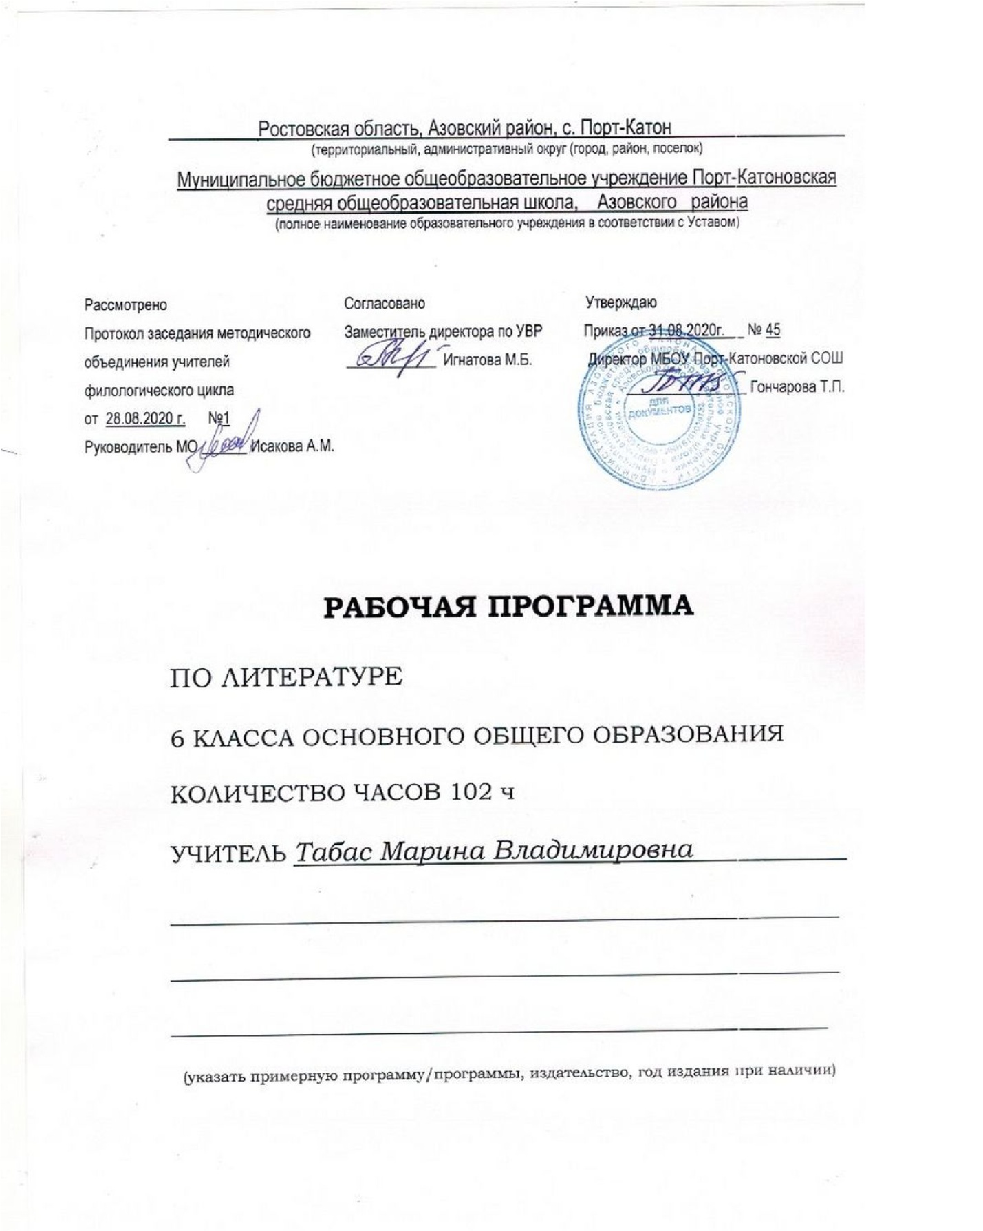

Рабочая программа курса литература 6 класса
Пояснительная записка
- Устав МБОУ Порт-Катоновской СОШ.
- Федеральный закон об образовании в «Российской Федерации от 29 декабря 2012 г. N 273-ФЗ
- Областной закон от 14.11 2013 №26-3С «Об образовании в Ростовской области»
- Постановление Главного государственного санитарного врача РФ от 29.12 2010 №189 «Об утверждении СанПиН 2.4.2..2821-10 «Санитарно-эпидемиологические требования к условиям и организации обучения в общеобразовательных учреждениях»
- Приказ Минобразования России от 5.03 2004 №1089 «Об утверждении федерального компонента государственных образовательных стандартов начального общего, основного общего и среднего (полного) общего образования»
- Обязательный минимум содержания образования основной и средней(полной) школы ( приказ МО РФ№ 1236 от 19.05.98, приказ МО РФ № 56 от 30.06.99 в сборнике нормативных документов.Дрофа Москва 2007)
- Федеральный перечень учебников, рекомендованных Министерством образования Российской Федерации к использованию в образовательном процессе в общеобразовательных учреждениях на 2016-2017 учебный год.
- Литература: Программы для общеобразовательных учереждений;
- Учебный план МБОУ Порт-Катоновской СОШ на 2019-2020 учебный год.
- Годовой календарный график МБОУ Порт-Катоновской СОШ на 2019-2020 учебный год.
- Положение о составлении рабочих программ в МБОУ Порт-Катоновской СОШ.
12. Примерной программы по учебным предметам. Литература 5-9 класс (Стандарты второго поколения)
Предметная линия учебников Меркина Г.С., Зинина С.А., Чалмаева В.А. 5-11 классы
Учебник: Литература: учебник для 6 класса общеобр. учреждений: в 2 ч./авт.-сост. Меркин Г.С.- 3-е изд. – М.:ООО «Русское слово – учебник»,2014г.

Место предмета «Литература» в учебном плане
- В соответствии с учебным планом МБОУ Порт-Катоновской СОШ на изучение литературы в 6 классе отводится 3 часа в неделю, 103 часов в год, по базисному учебному плану МБОУ Порт-Катоновской СОШ программа будет выполнена за 103 часов.
Организация учебно-воспитательного процесса основана на технологии личностно-ориентированного подхода, в соответствии с чем выбираются форма и структура учебного занятия.
Принцип построения программы концентрический на хронологической основе. Программа детализирует и раскрывает содержание стандарта, определяет общую стратегию обучения, воспитания и развития учащихся средствами учебного предмета в соответствии с целями изучения литературы, которые определены стандартом.
Цель - воспитание духовно развитой личности, формирование гуманистического мировоззрения, гражданского сознания, чувства патриотизма, любви и уважения к литературе и ценностям отечественной культуры.
Задачи:
- осознание значимости чтения и изучения литературы для своего дальнейшего развития; формирование потребности в систематическом чтении как средстве познания мира и себя в этом мире, гармонизации отношений человека и общества, многоаспектного диалога;
- понимание литературы как одной из основных национально-культурных ценностей народа, как особого способа познания жизни;
- обеспечение культурной самоидентификации, осознание коммуникативно-эстетических возможностей родного языка на основе изучения выдающихся произведений российской культуры, культуры своего народа, мировой культуры;
- воспитание квалифицированного читателя со сформированным эстетическим вкусом, способного аргументировать свое мнение и оформлять его словесно в устных и письменных высказываниях разных жанров, создавать развернутые высказывания аналитического и интерпретирующего характера, участвовать в обсуждении прочитанного, сознательно планировать свое досуговое чтение;
- развитие способности понимать литературные художественные произведения, отражающие разные этнокультурные традиции;
- овладение процедурами смыслового и эстетического анализа текста на основе понимания принципиальных отличий литературного художественного текста от научного, делового, публицистического и т. п., формирование умений воспринимать, анализировать, критически оценивать и интерпретировать прочитанное, осознавать художественную картину жизни, отраженную в литературном произведении, на уровне не только эмоционального восприятия, но и интеллектуального осмысления;
- формирование эстетического идеала, развитие эстетического вкуса, который, в свою очередь, служит верному и глубокому постижению прочитанного, содействует появлению прочного, устойчивого интереса к книге, воспитанию доброты, сердечности и сострадания как важнейших качеств развитой личности.
В круг образовательных задач входит формирование умений творческого углубленного чтения, читательской самостоятельности, умений видеть текст и подтекст, особенности создания художественного образа, освоение предлагаемых произведений как искусства слова, формирование речевых умений — умений составить план и пересказать прочитанное, составить конспект статьи, умений прокомментировать прочитанное, объяснить слово, строку и рассказать об их роли в тексте, умений видеть писателя в контексте общей культуры, истории и мирового искусства.
Планируемые результаты освоения учебного курса

Изучение литературы в основной школе даёт возможность обучающимся достичь следующих результатов развития:

Предметные результаты:
- адекватное восприятие воспринятых на слух или прочитанных произведений в объеме программы;
- знание изученных текстов;
- овладение элементарными навыками анализа содержания литературного произведения (умение воспроизвести сюжет, оценить роль изобразительных средств в раскрытии идейно-художественного содержания);
- умение использовать основные теоретические понятия, связанные с сюжетом (композиция, завязка, кульминация, развязка: пролог, эпилог).

Метапредметные результаты:
- овладение техникой составления плана;
- овладение различными типами пересказа;
- умение подбирать аргументы при обсуждении произведения, в том числе целесообразное использование цитирования;
- умение формулировать доказательные выводы;
- умение владеть разными видами чтения (поисковым, просмотровым, ознакомительным, изучающим) текстов.

Личностные результаты:
- знание наизусть художественных текстов в рамках программы;
- формирование читательского мастерства: умение дать доказательное суждение о прочитанном, определить собственное отношение к прочитанному;
- овладение навыками литературных игр;
- формирование собственного мнения;
- формирование навыка чтения отдельной группы учащихся.

В результате изучения литературы ученик должен знать/понимать:

- образную природу словесного искусства;
- содержание изученных литературных произведений;
- основные факты жизни и творческого пути М.В. Ломоносова, А.С.Пушкина, М.Ю.Лермонтова, Л.Н. Толстого, Н.В.Гоголя;
- изученные теоретико-литературные понятия;
уметь
- воспринимать и анализировать художественный текст;
- выделять смысловые части художественного текста, составлять тезисы и план прочитанного;
- определять род и жанр литературного произведения;
- выделять и формулировать тему, идею, проблематику изученного произведения; давать характеристику героев,
- характеризовать особенности сюжета, композиции, роль изобразительно-выразительных средств;
- сопоставлять эпизоды литературных произведений и сравнивать их героев;
- выявлять авторскую позицию;
- выражать свое отношение к прочитанному;
- выразительно читать произведения (или фрагменты), в том числе выученные наизусть, соблюдая нормы литературного произношения;
- владеть различными видами пересказа;
- строить устные и письменные высказывания в связи с изученным произведением;
- участвовать в диалоге по прочитанным произведениям, понимать чужую точку зрения и аргументировано отстаивать свою;
- писать отзывы о самостоятельно прочитанных произведениях, сочинения (сочинения – только для выпускников школ с русским (родным) языком обучения).
использовать приобретенные знания и умения в практической деятельности и повседневной жизни для:
- создания связного текста (устного и письменного) на необходимую тему с учетом норм русского литературного языка;
- определения своего круга чтения и оценки литературных произведений;
- поиска нужной информации о литературе, о конкретном произведении и его авторе (справочная литература, периодика, телевидение, ресурсы Интернета).

Обучающиеся с ограниченными возможностями здоровья участвуют во фронтальной работе вместе с классом, решая легкие примеры, повторяя вопросы, действия, объяснения, списывают с доски, работают у доски с помощью учителя. При получении домашнего задания обучающиеся с ОВЗ могут выполнять задание частично, или не выполнять его (в зависимости от индивидуальных особенностей обучающихся).

Содержание курса литература 6 класс

1. Введение
. О литературе, писателе и читателе. Литература и другие виды искусства (музыка, живопись, театр, кино).
Развитие представлений о литературе; писатель и его место культуре и жизни общества; человек и литература; книга — необходимый элемент в формировании личности (художественное произведение, статьи об авторе, справочный аппарат, вопросы и задания, портреты и иллюстрации и т.д.).
2. Из греческой мифологии
Мифы о героях: «Пять веков», «Яблоки Гесперид». Отражение в древнегреческих мифах представлений о героизме, стремление познать мир и реализовать свою мечту.
Теория литературы: мифологический сюжет.
Развитие речи: чтение и различные виды пересказа, дискуссия, изложение с элементами сочинения.

3. Из устного народного творчества
Предания, легенды, сказки.
Предания: «Солдат и смерть», «Как Бадыноко победил одноглазого великана», «Сказка о молодильных яблоках и живой воде». Предание и его художественные особенности. Сказка и её художественные особенности, сказочные формулы, помощники героев сказки, сказители, собиратели. Народные представления о добре и зле; краткость, образность, афористичность.
Теория литературы: предание, структура волшебной сказки, мифологические элементы в волшебной сказке.
Развитие речи: сказывание сказки, запись фольклорных произведений, сочинение сказки.

4. Из древнерусской литературы

«Сказание о белгородских колодцах ». «Повесть о разорении Рязани Батыем», «Поучение» Владимира Мономаха. Отражение в произведениях истории Древней Руси и народных представлений о событиях и людях. Поучительный характер древнерусской литературы (вера, святость, греховность, хитрость и мудрость, жестокость, слава и бесславие и др.). Нравственная проблематика житийной литературы.
Теория литературы: житие, сказание, древнерусская повесть; автор и герой.
Развитие речи: различные виды пересказа, простой план.

5. Из литературы XVIII века.

М.В. ЛОМОНОСОВ
Годы учения. Отражение позиций ученого и гражданина и поэзии: «Стихи, сочиненные на дороге в Петергоф ». Отражение в стихотворении мыслей ученого и поэта; тема и ее реализация; независимость, гармония — основные мотивы стихотворения; идея стихотворения.
Теория литературы: иносказание, многозначность словаи образа, аллегория, риторическое обращение.
Развитие речи: выразительное чтение.

6. Из литературы XIX века

6.1 В.А. ЖУКОВСКИЙ
Краткие сведения о писателе. Личность писателя. В.А. Жуковский и А.С. Пушкин. Жанр баллады в творчестве В.А. Жуковского. Баллада «Светлана»: фантастическое и реальное; связь с фольклором, традициями и обычаями народа. Новое явление в русской поэзии. Особенности языка и образов. Тема любви в балладе.
Теория литературы: реальное, фантастическое; фабула; баллада.
Развитие речи: выразительное чтение.

6.2 А.С. ПУШКИН
Лицей в жизни и творческой биографии А.С. Пушкина. Лицеист А.С. Пушкин в литературной жизни Петербурга. Лирика природы: «Деревня», «Редеет облаков летучая гряда...», «Зимнее утро».
Интерес к истории России: «Дубровский» — историческая правда и художественный вымысел; нравственные и социальные проблемы романа (верность дружбе, любовь, искренность, честь и отвага, постоянство, преданность, «справедливость и несправедливость); основной конфликт; центральные персонажи
Теория литературы: роман (первичные представления); авторское отношение к героям.
Развитие речи: выразительное чтение, различные виды пересказа, цитатный план, изложение с элементами рассуждения.

6.3 М.Ю. ЛЕРМОНТОВ
Годы учения. Ссылка на Кавказ. Поэт и власть. Вольнолюбивые мотивы в лирике (свобода, воля, независимость): «Тучи», (Парус», «Листок».Многозначность художественного образа.
Теория литературы: трехсложные размеры стиха; стопа, типы стоп; метафора, инверсия.
Для заучивания наизусть
М.Ю. Лермонтов. Одно стихотворение — на выбор.

6.4 Н.В. ГОГОЛЬ
Повесть «Тарас Бульба». Темы и проблематика повести (любовь к родине; товарищество, свободолюбие, героизм, честь, любовь и долг); центральные образы и приемы их создания; лирическое и эпическое в содержании повести; массовые сцены и их значение в сюжете и фабуле; связь повести с фольклорным эпосом (характеры, типы, речь). Лирическое и эпическое в повести. Своеобразие стиля.
Теория литературы: героическая повесть; типы речи и разнообразие лексических пластов; тропы и фигуры в повести (гипербола, сравнение, метафора, риторические фигуры).
Развитие речи: изложение с заменой лица; различные виды чтения и устного пересказа; письменный отзыв на эпизод.

6.5 И.С. ТУРГЕНЕВ
«Записки охотника»: творческая история и своеобразие композиции. Проблематика и своеобразие рассказа «Бирюк»; служебный долг и человеческий долг; общечеловеческое в рассказе: милосердие, порядочность, доброта; образ лесника; позиция писателя. Один из рассказов «Записок охотника» по выбору учащихся. Самостоятельная характеристика темы и центральных персонажей произведения.
Теория литературы: своеобразие характера, образ рассказчика; идея произведения и авторский замысел; тропы и фигуры в рассказе (сравнение, метафора, эпитет).
Развитие речи: сложный план, цитатный план.

6.6 Н.А. НЕКРАСОВ
Гражданская позиция Н.А. Некрасова в 60—70-е годы. Темы народного труда и «долюшки женской» — основные в творчестве поэта. Стихотворения: «В полном разгаре страда деревенская...», «Великое чувство! у каждых дверей...». Основной пафос стихотворений: разоблачение социальной несправедливости. Образно-изобразительные средства, раскрывающие тему. Способы создания образа женщины-труженицы, женщины-матери. Отношение автора к героям и событиям.
Теория литературы: трехсложные размеры стиха: дактиль, амфибрахий, анапест; коллективный портрет.
Развитие речи: различные виды чтения, чтение наизусть, подбор эпиграфов, творческая работа (микросочинение с данным финалом либо данным эпиграфом).

6.7 Л.Н. ТОЛСТОЙ
Повесть «Детство» (отдельные главы): «Матап», «Что за человек был мой отец?», «Детство» и др. по выбору. Рассказ «Бедные люди». Взаимоотношения в семье; главные качества родителей в понимании и изображении Л.Н. Толстого; проблематика рассказа и внутренняя связь его с повестью «Детство» (добро, добродетельность, душевная отзывчивость, любовь к близким, верность, преданность, чувство благодарности, милосердие, сострадание).
Теория литературы: автобиографическая проза.
Развитие речи: различные типы пересказа, сочинение-зарисовка, составление цитатного плана.

6.8 В.Г. КОРОЛЕНКО
Краткие сведения о писателе. Повесть «В дурном обществе»: проблемы доверия и взаимопонимания, доброты, справедливости, милосердия. Дети и взрослые в повести. Система образов. Авторское отношение к героям.
Теория литературы: повесть, художественная деталь, портрет и характер.
Развитие речи: различные виды пересказа; подготовка вопросов для обсуждения; план характеристики эпизода, персонажа.

6.9 А.П. ЧЕХОВ
Сатирические и юмористические рассказы А.П. Чехова. Рассказы «Толстый и тонкий », «Шуточка », «Налим»: темы, приемы создания характеров персонажей. Отношение автора к героям.
Теория литературы: юмор, юмористическая ситуация, конфликт в юмористическом произведении (развитие и углубление представлений); деталь и ее художественная роль в юмористическом произведении.
Развитие речи: выразительное чтение, различные виды пересказа, подбор афоризмов и крылатых фраз из произведений А.П. Чехова; творческая мастерская — написание юмористического рассказа на заданную тему (или создание диафильма).

7. Из литературы XX века

7.1 И.А. БУНИН
Мир природы и человека в стихотворениях и рассказах И.А. Бунина. Стихотворение «Не видно птиц. Покорно чахнет...», рассказ «Лапти». Душа крестьянина в изображении писателя.
Теория литературы:стили речи и их роль в создании художественного образа.
Развитие речи:составление словаря языка персонажа, чтение наизусть, письменный отзыв об эпизоде.
Для заучивания наизусть. И.А. Бунин. «Не видно птиц...»

7.2 А.И. КУПРИН
Детские годы писателя. Повесть «Белый пудель»,рассказ «Тапёр». Основные темы и характеристики образов.
Внутренний мир человека и приемы его художественного раскрытия.
Развитие речи: различные виды пересказа, письменный отзывоб эпизоде

7.3C.A. ЕСЕНИН
Краткие сведения о поэте. Стихотворения: «Песнь о собаке», «Разбуди меня завтра рано...». Пафос и тема стихотворения. Одухотворенная природа — один из основных образов C.A. Есенина.
Теория литературы: поэтический образ (развитие представлений о понятии), цветообраз, эпитет, метафора.
Для заучивания наизусть
С.А. Есенин. Одно стихотворение — на выбор.

7.4 «Поэты XX века о родине, родной природе и о себе»
А.А. Блок. «Там неба осветленный край...», «Снег да снег...»;
Ф.К. Сологуб. «Под черемухой цветущей...», «Порос травой мой узкий двор...», «Словно лепится сурепица...», «Что в жизни мне всего милей...»;
А.А. Ахматова. «Перед весной бывают дни такие...»;
Б.Л. Пастернак. «После дождя»;
Н.А. Заболоцкий. «Утро», «Подмосковные рощи»;
А.Т. Твардовский. «Есть обрыв, где я, играя...», «Я иду и радуюсь»;
А.А. Вознесенский. «Снег всентябре», стихотворения других поэтов — по выбору.

7.5 М.М. ПРИШВИН
Краткие сведения о писателе. Сказка-быль «Кладовая солнца»: родная природа в изображении писателя; воспитание в читателе зоркости, наблюдательности, чувства красоты, любви к природе.
Теория литературы: сказочные и мифологические мотивы (развитие представлений).
Развитие речи: сочинение-зарисовка, различные виды пересказа.
7.6 Н.М. РУБЦОВ
Краткие сведения о поэте. Стихотворения: «Звезда полей», «Тихая моя родина». Человек и природа в стихотворении. Образный строй.
Теория литературы: художественная идея, кольцевая композиция.
Развитие речи: выразительное чтение, чтение наизусть.
Для заучивания наизусть
Н.М. Рубцов. Одно стихотворение — на выбор.

7.7Из поэзии о Великой Отечественной войне.
Изображение войны; проблема жестокости, справедливости, подвига, долга, жизни и смерти, бессмертия, любви к родине: А.А. Ахматова. «Мужество », «Победа »; С.С. Орлов. «Его зарыли в шар земной...»; К.М. Симонов. «Жди меня, и я вернусь...»; Р.Г. Гамзатов. «Журавли»; Д.С. Самойлов. «Сороковые»; М.В. Исаковский. «В прифронтовом лесу».
Развитие речи: выразительное чтение, чтение наизусть.
Для заучивания наизусть: Стихотворение о Великой Отечественной войне — на выбор.

7.8 В.П. АСТАФЬЕВ
Краткие сведения о писателе. Рассказ «Конь с розовой гривой». Тематика, проблематика рассказа.
Развитие речи: составление цитатного плана, подбор эпиграфа к сочинению.
8. Из зарубежной литературы
8.1Восточные сказки «Сказка о Синдбаде-мореходе» из книги «Тысяча и одна ночь». История создания, тематика, проблематика.

8.2 БРАТЬЯ ГРИММ
Краткие сведения о писателях. Сказка «Снегурочка». Тематика, проблематика сказки.
Развитие речи: рассказ от другого лица.

8.3 ДЖ. ЛОНДОН
Краткие сведения о писателе. Рассказ «Любовь к жизни»: жизнеутверждающий пафос, гимн мужеству и отваге, сюжет и основные образы. Воспитательный смысл произведения.
Развитие речи: цитатный план; пересказ по плану, подготовка вопросов для обсуждения

ТЕМАТИЧЕСКОЕ ПЛАНИРОВАНИЕ
Наименование раздела, темы | Кол-во часов | Характеристика основных видов учебной деятельности
Введение. | 1 | Работа с учебником литературы (художественные произведения, статьи об авторе, справочный аппарат), беседа, выразительное чтение
Мифология. | 2 | Художественный пересказ, сообщения учителя, заполнение таблицы, беседа. Самостоятельная исследовательская работа с текстом, работа с терминами и с учебником. составление таблицы, исследование(сравнение предания и мифа), беседа, работа с терминами, художественный пересказ, работа с учебником.
Устное народное творчество | 3 | Самостоятельная исследовательская работа с текстом и иллюстрациями, заполнение таблиц, сообщения учителя и учащихся, беседа.
Из древнерусской литературы. | 3 | Сообщения «искусствоведа», «литературоведа» и учителя, составление плана статьи учебника, беседа, слайдовая презентация, прослушивание музыкального фрагмента, выразительное чтение. Работа с терминами и иллюстрациями, продолжение предложений по данному началу. Лексическая работа, сообщения «историка», «литературоведа», «искусствоведа» и учителя,.
Из литературы XVIII века. | 3 | Составление планов статей учебника, работа с таблицами, сообщения учителя и учащегося, беседа
Из литературы XIX века. | 54 | Составление ассоциативных рядов, лексическая работа, беседа, сообщения учащихся и учителя, прослушивание музыкальной композиции, чтение отрывков наизусть, работа с терминами. Чтение наизусть стихотворений. Самостоятельная исследовательская работа с текстом, сообщения учителя и учащихся, прослушивание музыкальной композиции, беседа. Составление сопоставительных таблиц. Создание речевой ситуации с гипотетическим изменением социальной функции ученика (исторический экскурс в изображенную эпоху).
Из литературы XX века. | 26 | Сообщения учителя и учащихся, лексическая работа, экскурсия по выставке репродукций русских художников, беседа, конкурс заглавий частей рассказа, выразительное чтение, работа с учебником Художественный пересказ, пересказ от другого лица, выразительное чтение, лексическая работа, составление устного высказывания по указанному началу Чтение наизусть, беседа, работа с терминами, лексическая работа.
Из зарубежной литературы. | 11 | Составление плана статьи учебника, сообщения учителя, беседа, выставка, посвященная творчеству работа с терминами.
Итого | 103

